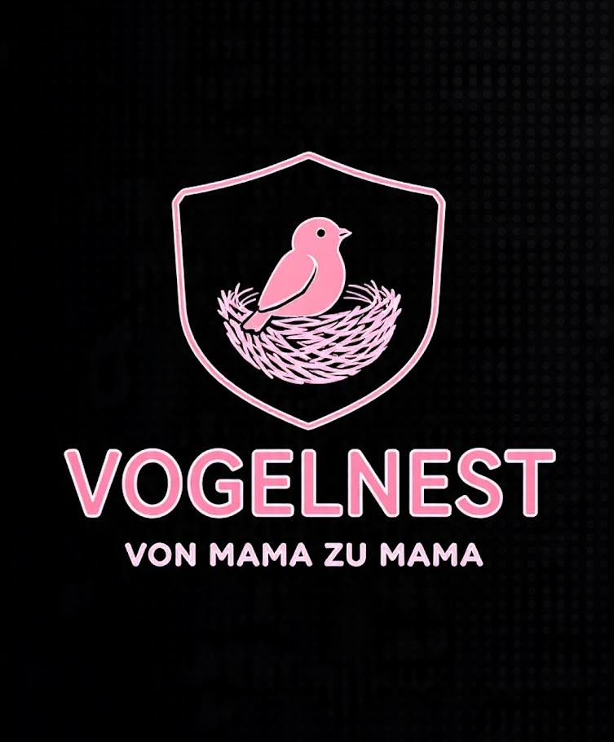
Hygienekonzept Babyartikel
Das Vogelnest – Von Mama zu Mama
Inhaberin: Angela Vogel, Schleswig
WhatsApp: 0175-1432551
E-Mail: info.dasvogelnest@web.de

1. Ziel
Sicherstellung der hygienischen Aufbereitung aller verliehenen Artikel nach den Empfehlungen des Robert Koch-Instituts [RKI] für die Aufbereitung von Medizinprodukten und Textilien.

2. Aufbereitung der Kliniktaschen Textilien:
- Waschgang bei min. 60°C mit desinfizierendem Vollwaschmittel.
- Trocknung im Trockner oder an der Luft, staubgeschützt. Kunststoff- und Metallteile: Waschdesinfektion mit einem gelisteten Flächendesinfektionsmittel mit nachgewiesener Wirksamkeit gegen Bakterien, Pilze und behüllte Viren.
- Prüfung: Nach jeder Reinigung erfolgt eine Sicht- und Funktionsprüfung auf Sauberkeit, Vollständigkeit und Unversehrtheit.

3. Lagerung
Aufbereitete Artikel werden trocken, staubgeschützt und getrennt von schmutziger Wäsche in verschließbaren Behältern gelagert.

4. Dokumentation
Jede Aufbereitung wird dokumentiert. Erfasst werden: Artikel, Datum der Reinigung, durchgeführte Maßnahmen, Name der durchführenden Person. Die Dokumentation dient dem Nachweis gegenüber Kunden und Behörden.

5. Ausgabe an Kunden
Nur hygienisch aufbereitete und geprüfte Artikel werden ausgegeben. Bei Übergabe wird der Zustand gemeinsam mit dem Kunden dokumentiert.

Datum | Artikel / ID | Geprüft auf | Unterschrift | Anmerkung

K-T.
B-B.
W-T.
W-B.
BOX

